**ДОКУМЕНТАЦИЯ ПО ПРОЕКТ**

**ТИТАН**

**АВТОРИ:**

**Пламен Желев**

**Николай Станев**

**МОДУЛ VII „РАЗРАБОТКА НА СОФТУЕР“ (РС)**

**ЗА 11 КЛАС**

**ПО НП „ОБУЧЕНИЕ ЗА ИТ КАРИЕРА“, ЦЕНТЪР ПЛОВДИВ**

**Място на провеждане на обучението:**

**ППМГ „Гео Милев“, гр. Стара Загора**

**Цели:**

Създадохме софутер, който може да се използва ще се използва от нашата  
компания ТИТАН. Софтуера е админски, като целта му е да подпомогмне  
продажбения процес.

**Разпределение на ролите:**

Пламен Желев- дизайн на сайта, създаване на кода за таблиците, създаване на презентацията.

Николай Станев- свързване на таблиците в базата данни в релация, писане на компонентни тестове, дизайн на сайта.

Останалата част е обща работа.

**Основни етапи в реализирането на проекта:**

1. Нахвърляне идеи на приложението  
2.Разучаване рентиерската индустрия  
3. Създаване на моделите на БД  
4. Генерираме таблици чрез EF  
5. ASP.Net Core Blazor Pages

6. ASP.Net cold generator-генерира  
страницата на сайта  
7. Подобрение на автоматично  
генерираните страници  
8. Добяваш примерни данни  
9. Проверки и допълнителни функции

**Реализация:**

* ***Използвани технологии:*** ?Visual Studio, SQLite, Bootstrap Pages, Entity Framework,JQuery
* ***Описание и скрийншоти на приложението:***
* ***Нашия проект е достъпен на адрес:*** <https://github.com/Pjelev1/Titan>

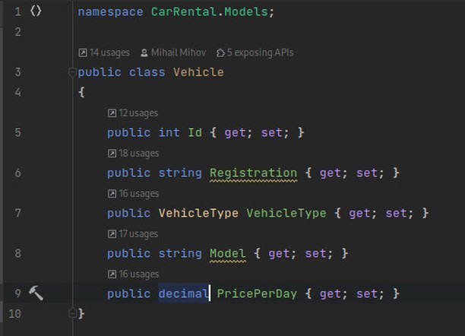

Страницата за създаване на нов рентал

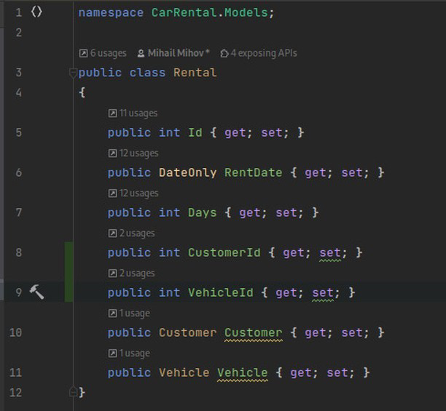

Начална страница



Инициализация и връзка с базата данни

**Заключение:**

Създадохме приложение с лесен за използване интерфейс, чрез което да могат да се реализират основните функции: Информация за клиента, превозното средство което наемат и от кога до кога наемат колата.

**Използвана литература:**

* [**https://docs.microsoft.com/en-us/dotnet/csharp/**](https://docs.microsoft.com/en-us/dotnet/csharp/)
* [**https://entityframework.net/**](https://entityframework.net/)